Муниципальное казенное общеобразовательное учреждение
«Основная школа №4»
Ташкинова Е.Н., председатель ПМПк

23.11.2016 года МКОУОШ № 4 в рамках работы Территориального семинара для руководителей органов местного самоуправления в сфере образования, общеобразовательных организаций и организаций дополнительного образования Западного управленческого округа Свердловской области «Траектория управления: к успеху вместе» (Управление качеством образования на основе реализации муниципальных образовательных проектов) стала презентационной площадкой по теме: «Стандарты для детей с ОВЗ и умственной отсталостью - новый вектор развития инклюзивного образования».
Работа площадки была отражена в раскрытии основных направлений работы методической лаборатории как формы психолого-педагогического сопровождения инклюзивного образования в общеобразовательной школе. Представления своего опыта шло через презентационные доклады, предъявление образовательных практик по реализации разных вариантов адаптированных основных образовательных программ для различных категорий детей с ограниченными возможностями здоровья, проведение мастер – класса по теме: «Разработка учебного плана АОП для ребенка с ОВЗ как условие индивидуализации его линии развития».
Анализ проведенного семинара позволил нам обозначить направления работы в рамках инклюзивного образования, которые требуют дальнейшей доработки, внесения необходимых изменений в существующую практику работы. Семинар способствовал расширению межсетевых связей, выхода на другие практики реализации инклюзивного образования в Западном управленческом округе. Методическая продукция педагогов МКОУ ОШ№ 4 была представлена на выставке. Самыми актуальными стали следующие :методические материалы по подготовке сопровождению детей в процессе подготовки и сдачи ГВЭ (по математике и русскому языку), адаптированный образовательные программы для детей с ЗПР и УО, адаптированные основные общеобразовательные программы НОО для детей с тяжелыми нарушениями речи и ЗПР и др. Семинар достиг поставленной цели, задавая вектор дальнейшей работы по развитию инклюзивного образования.

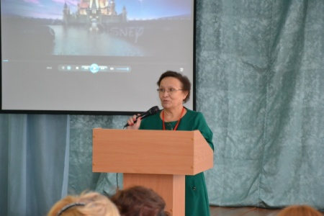
Презентационный доклад Санниковой Л.В.на тему: «Развитие инклюзивного образования в общеобразовательной школе»
Образовательные практики
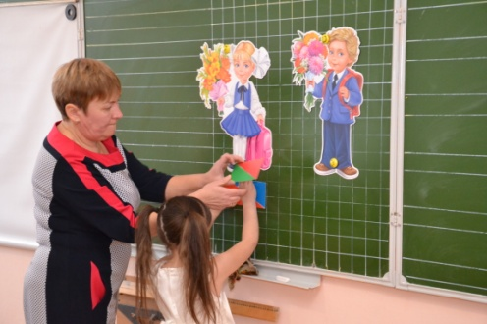Злобина Т.В. урок в 1А классе .Литературное чтение. Тема: «Буква Д. Звуки $\left[Д-Д\right]$».( АОП НОО для детей с ТНР ( инклюзия))
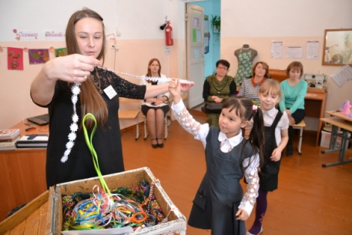 Третьякова С.Н. Программа внеурочной деятельности «Страна рукоделия»Тема: « Куклы, в которые играли наши прабабушки»
( АООП НОО для детей с ЗПР)
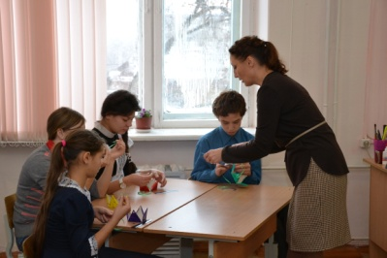 Поздеева О.В. СБО Тема: « Встречаем гостей. Изготовление
подарочной упаковки» (АООП ОО для детей с УО)
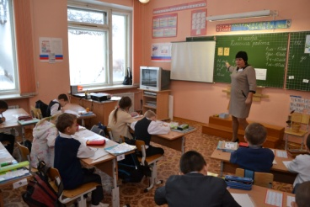 Мезенцева Е.И. Математика.Тема: «Устные приемы вычисления в пределах 20».(АООП для детей с ЗПР)
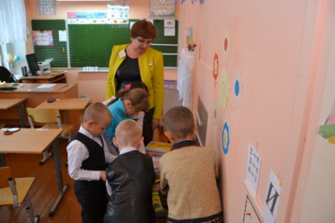 Ташкинова Е.Н. Логопедическая коррекция. Тема « Звуки $\left[Л-Л\right]$». Буква Л» (АООП НОО для детей с ЗПР)
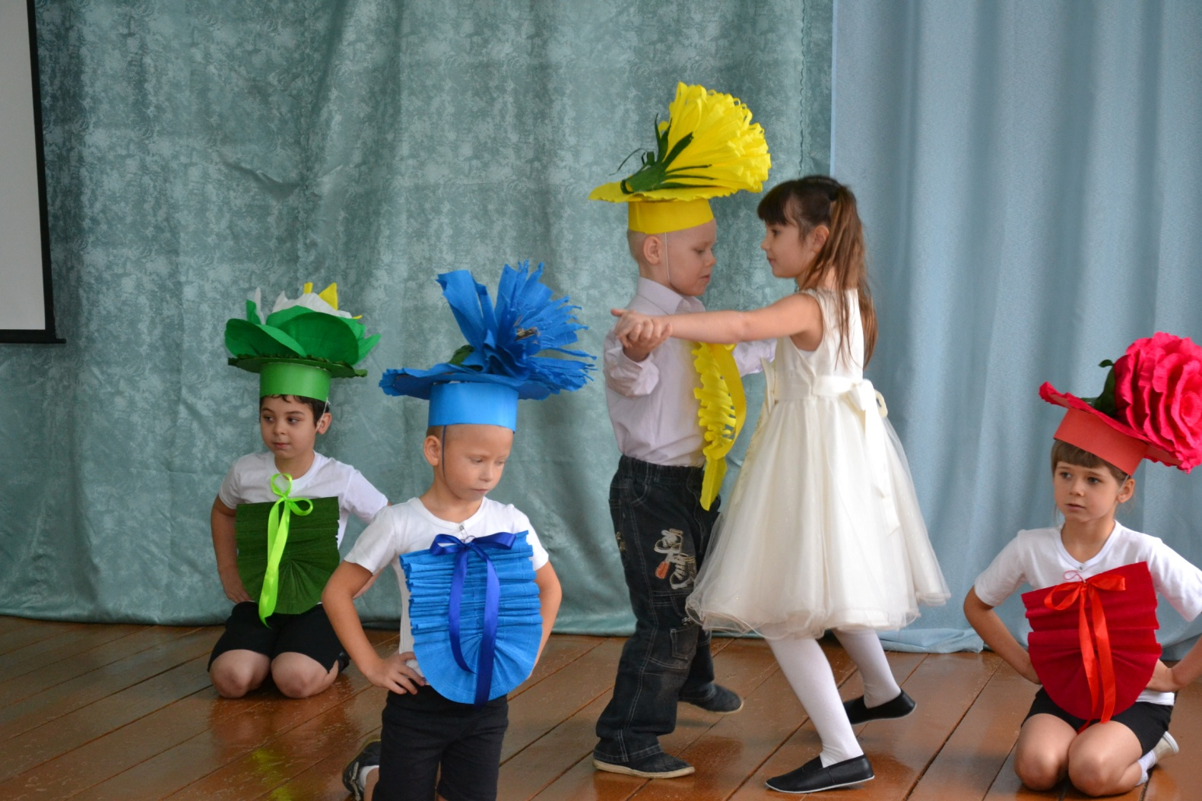
Ритмика. 1 класс. Приключение снежинки ( музыкальная сказка)

